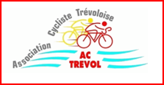 

CRITERIUM DEPARTEMENTAL DU JEUNE CYCLOTOURISTE VTT le 05/04/2025



Contact en cas de problème :

07 81 68 10 15

ou 06 33 0068 39

Rallye corrigé emplacement des balises

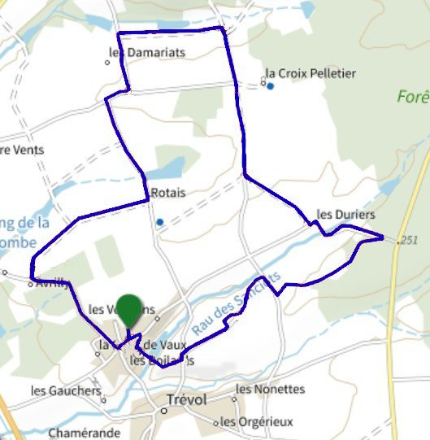

**Enigme 1**

**2 personnes**

N°1 = 326 ¤ N°2 = 831 ¤ N°3 = 521 ¤ N°4 785

Parcours de 14 km

N°4

N°3

N°1

N°2